中国国际食品包装印刷及标签展览会
绿色印刷 环保包装
China International Food Packaging Printing and Label Exhibition
2013年11月13-15日 北京·中国国际展览中心

同期举办：第十三届中国国际食品加工和包装机械展览会 （China FoodTech 2013）

主办单位：中国印刷及设备器材工业协会
中国国际展览中心集团公司
承办单位：北京中印协华港国际展览有限公司、北京华港展览有限公司
支持单位：中国印刷及设备器材工业协会包装印刷分会
中国印刷及设备器材工业协会标签印刷分会
中国食品和包装机械工业协会

强强联手---展会资源互补，整合行业产业链

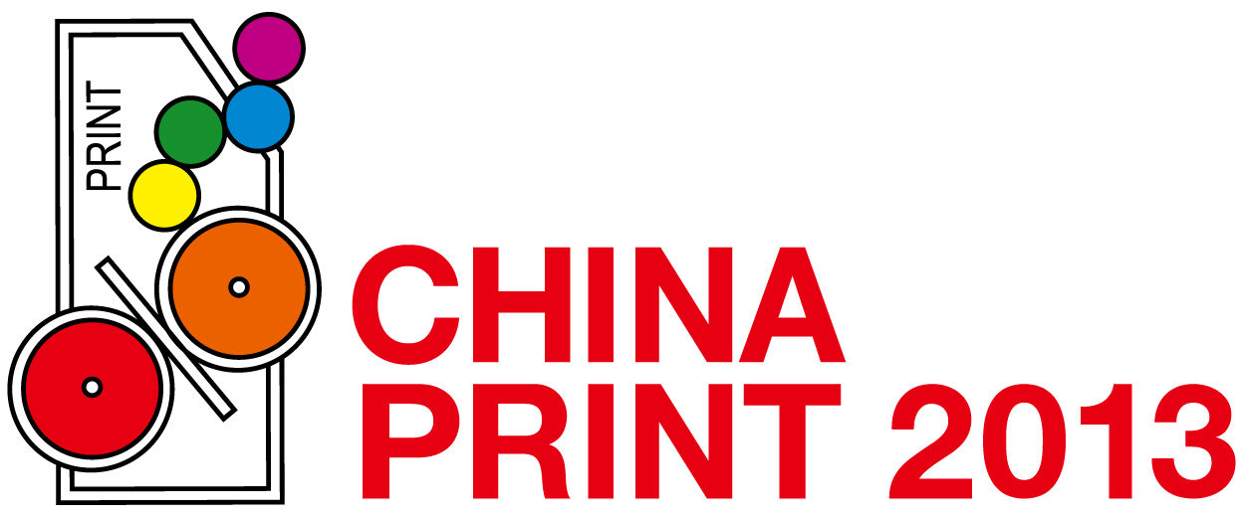
主办单位：

中国印刷及设备器材工业协会（简称中国印刷工业协会）于1985年在北京成立。中国印刷及设备器材工业协会根据大印刷观和系统工程原则组建，在印刷产业链的范围内开展活动。协会是由印刷及印刷设备器材行业从事生产经营、科研开发、教育培训、信息服务、物资营销等单位自愿组成的跨行业、跨部门的全国性行业组织。协会既是一个用户（印刷厂商）协会，又是一个制造商（印刷设备与印刷器材）协会，是一个非营利性社会团体。现有会员单位1300多家。

中国国际展览中心集团公司（简称“中展集团”）隶属于中国国际贸易促进委员会暨中国国际商会。建立于1985年，经过20多年的发展历程，现已发展成为集展馆经营、国内组展、海外出展、展览工程于一身，业务范围成龙配套的集团企业。
承办单位：
北京中印协华港国际展览有限公司是由中国印刷及设备器材工业协会与中国国际展览中心集团公司共同出资成立的专业展览公司，28年来一直承办世界四大印刷展之一的北京国际印刷技术展览会（China Print）（简称大印展）和中国最大印刷展之一的中国（北方）印刷及设备器材展览会（Print North）。经过多年的发展，中印协华港公司积累了几乎所有印刷行业内客户以及海量的专业观众数据。

北京华港展览有限公司作为中国国际展览中心集团公司（CIEC GROUP）的全资子公司，负责中展集团自主开发展览、培植名牌展会的核心业务。由北京华港公司与食品包装机械工业协会共同主办的“China FoodTech”已成为国内食品加工与包装行业中规模最大、专业观众最多、最具影响力、国际参与度最高的展览会。

展品范围
（一）食品包装印刷机械
1、胶版印刷机 2、柔版印刷机 3、凸版印刷机 4、凹版印刷机
5、数码印刷机 6、丝网印刷机 7、特种印刷机 8、印前设备
9、印刷机械相关配件
（二）食品包装印刷材料及耗材
1、纸板与瓦楞纸板 2、塑料承印材料 3、金属承印材料 4、复合承印材料
5、玻璃与陶瓷材料 6、纺织品与无纺布材料 7、油墨类及食品包装专用油墨
（三）标签类
1、标签与贴标 2、标签相关耗材
3、标签RFID识别技术 4、标签安全方案及应用
（四）印后/包装类
1、纸加工设备 2、模切设备 3、糊盒、制杯、制袋机
（五）其它
1、印刷检测仪器 2、包装印刷软件 3、相关机构及服务

展位收费标准
（一）国际部分：标准展位：3200美元/9平方米/展期
室内光地（18平方米起租）：320美元/平方米/展期
（二）国内部分：标准展位：10800元人民币/9平方米/展期
室内光地（18平方米起租）：1000元人民币/平方米/展期
（三）广告价格
会刊封底 RMB 18，000
会刊封二 RMB 15，000
会刊封三 RMB 13，000
会刊内页彩色整版 RMB 8，000
会刊内页黑白整版 RMB 4，000
资料袋单面广告 RMB 6，000（2000 pc）
证件挂绳广告 RMB 5，000（2000 pc）
门票背面广告 RMB 2，000（5000 pc）
网站链接 RMB 3，000

联系我们：
中展集团北京华港展览有限公司
联系人：胡长端
电话：010-84600819
传真：010-84600325
邮箱： huchangduan@ciec.com.cn

